# **LAPORAN**

# **IMPLEMENTASI APLIKASI UNTUK MEMBANTU MITRA UMKM**



Tim Pelaksana :

**Saffanah Salma NIM : G.131.22.0037 Ketua**

**Arya Anggara NIM : G.131.22.0064 Anggota 1**

**Muhammad Jauhar Fardani NIM : G.131.22.0055 Anggota 2**

**Unggul Pribadi NIM : G.111.22.0016 Anggota 3**

**Apriliana Karunia Putri NIM : G.131.22.0017 Anggota 4**

**Rafli Danu Kusuma Putra NIM : G.131.22.0015 Anggota 5**

**Indah Dwi Setianingrum NIM : G.131.22.0003 Anggota 6**

**PROGRAM STUDI SISTEM INFORMASI**

**FAKULTAS TEKNOLOGI INFORMASI DAN KOMUNIKASI**

**UNIVERSITAS SEMARANG**

**SEMESTER GENAP**

**TAHUN 2024**

## SURAT HALAMAN PENGESAHAN

## LAPORAN PENGABDIAN KEPADA MASYARAKAT

1. **Judul Pengabdian :** Implementasi Aplikasi untuk Membantu Mitra UMKM
2. **Rumpun Ilmu :** Technopreneurship
3. **Ketua PkM**
4. Nama : Saffanah Salma
5. NIM : G.131.22.0037
6. Program Studi : Sistem Informasi
7. No. HP : 0895424021210
8. Email : saffma20@gmail.com
9. Alamat : Jatisari Elok, Jl. Duku IV Blok S No. 12

**Anggota PkM (1)**

1. Nama : Arya Anggara
2. NIM : G.131.22.0064
3. Program Studi : Sistem Informasi
4. No. HP : 08895360363
5. Email : aryaanggara0910@gmail.com
6. Alamat : Mranggen, Demak

**Anggota PkM (2)**

1. Nama : Muhammad Jauhar Fardani
2. NIM : G.131.22.0055
3. Program Studi : Sistem Informasi
4. No. HP : 089503870208
5. Email : muhjauharfardani@gmail.com
6. Alamat : Sayung, Demak

**Anggota PkM (3)**

1. Nama : Unggul Pribadi
2. NIM : G.111.22.0016
3. Program Studi : Sistem Informasi
4. No. HP : 081392080809
5. Email : unggulpribadi39@gmail.com
6. Alamat : Palebon, Semarang

**Anggota PkM (4)**

1. Nama : Apriliana Karunia Putri
2. NIM : G.131.22.0017
3. Program Studi : Sistem Informasi
4. No. HP : 082322518446
5. Email : aprilianakaruniaputri65@gmail.com
6. Alamat : Sendangmulyo, Tembalang

**Anggota PkM (5)**

1. Nama : Rafli Danu Kusuma Putra
2. NIM : G.131.22.0015
3. Program Studi : Sistem Informasi
4. No. HP : 0895396239677
5. Email : rafflidanu@gmail.com
6. Alamat : Tandang, Tembalang

**Anggota PkM (6)**

1. Nama : Indah Dwi Setianingrum
2. NIM : G.131.22.0003
3. Program Studi : Sistem Informasi
4. No. HP : 089644633451
5. Email : indahdwi2706@gmail.com
6. Alamat : Batursari, Demak
7. **Biaya Pengabdian :** Rp 700.000,-
8. **Sumber Dana Pengabdian :** Penjualan Mie Lidi
9. **Lokasi Pengabdian :** -Jl. Abdurrahman Saleh, Manyaran, Kec. Semarang Barat,

Kota Semarang

- Jl. Kaba Raya

- Jl. Bougenville Raya C-35, Bukit Sendang Mulyo

- Bulusari Sayung, Demak

- Jl. Hadisoebono Ruku PKL Blok B, Jatisari

1. **Jangka Waktu Pengerjaan** : ± 4 Bulan

Mengetahui, Semarang, …………………...2024

Dekan Ketua Pengabdian

**Prind Triajeng Pungkasanti, M.Kom** **Saffanah Salma**

NIDN. 0627048303 NIM: G.131.22.0037

Mengetahui, Mengetahui,

Ka. LPPM Universitas Semarang Dosen

**Prof. Dr. Ir. Mudjiastuti Handajani, MT Edi Nurwahyu Julianto, M.I.Kom**

NIDN. 012066001 NIDN: 0609078203

**HALAMAN PENGESAHAN REVIEWER**

**LAPORAN PENGABDIAN KEPADA MASYARAKAT**

1. **Judul Pengabdian :** Implementasi Aplikasi untuk Membantu Mitra UMKM
2. **Rumpun Ilmu :** Technopreneurship
3. **Ketua PkM**
4. Nama : Saffanah Salma
5. NIM : G.131.22.0037
6. Program Studi : Sistem Informasi
7. No. HP : 0895424021210
8. Email : saffma20@gmail.com
9. Alamat : Jatisari Elok, Jl. Duku IV Blok S No. 12

**Anggota PkM (1)**

1. Nama : Arya Anggara
2. NIM : G.131.22.0064
3. Program Studi : Sistem Informasi
4. No. HP : 08895360363
5. Email : aryaanggara0910@gmail.com
6. Alamat : Mranggen, Demak

**Anggota PkM (2)**

1. Nama : Muhammad Jauhar Fardani
2. NIM : G.131.22.0055
3. Program Studi : Sistem Informasi
4. No. HP : 089503870208
5. Email : muhjauharfardani@gmail.com
6. Alamat : Sayung, Demak

**Anggota PkM (3)**

1. Nama : Unggul Pribadi
2. NIM : G.111.22.0016
3. Program Studi : Sistem Informasi
4. No. HP : 081392080809
5. Email : unggulpribadi39@gmail.com
6. Alamat : Palebon, Semarang

**Anggota PkM (4)**

1. Nama : Apriliana Karunia Putri
2. NIM : G.131.22.0017
3. Program Studi : Sistem Informasi
4. No. HP : 082322518446
5. Email : aprilianakaruniaputri65@gmail.com
6. Alamat : Sendangmulyo, Tembalang

**Anggota PkM (5)**

1. Nama : Rafli Danu Kusuma Putra
2. NIM : G.131.22.0015
3. Program Studi : Sistem Informasi
4. No. HP : 0895396239677
5. Email : rafflidanu@gmail.com
6. Alamat : Tandang, Tembalang

**Anggota PkM (6)**

1. Nama : Indah Dwi Setianingrum
2. NIM : G.131.22.0003
3. Program Studi : Sistem Informasi
4. No. HP : 089644633451
5. Email : indahdwi2706@gmail.com
6. Alamat : Batursari, Demak
7. **Biaya Pengabdian :** Rp 700.000,-
8. **Sumber Dana Pengabdian :** Penjualan Mie Lidi
9. **Lokasi Pengabdian :** -Jl. Abdurrahman Saleh, Manyaran, Kec. Semarang Barat,

Kota Semarang

- Jl. Kaba Raya

- Jl. Bougenville Raya C-35, Bukit Sendang Mulyo

- Bulusari Sayung, Demak

- Jl. Hadisoebono Ruku PKL Blok B, Jatisari

1. **Jangka Waktu Pengerjaan** : ± 4 Bulan

Usulan pengabdian kepada masyarakat ini telah dipresentasikan dan direview pada tanggal…….

Mengetahui,

Reviewer I Reviewer II

**.……………………………………...** **……………………………………**

**IDENTITAS DAN URAIAN UMUM**

1. Judul Pengabdian : Implementasi Aplikasi untuk Membantu Mitra UMKM
2. Tim Pengabdian :

|  |  |  |  |  |  |
| --- | --- | --- | --- | --- | --- |
| No. | Nama | Jabatan | Bidang Keahlian | Prodi Asal | Alokasi Waktu |
| 1 | Saffanah Salma | Ketua Pengusul | Technopreneursip | Sistem Informasi | ± 2 Jam/Minggu |
| 2 | Arya Anggara | Anggota Pengusul | Technopreneursip | Sistem Informasi | ± 2 Jam/Minggu |
| 3 | Muhammad Jauhar Fardani | Anggota Pengusul | Technopreneursip | Sistem Informasi | ± 2 Jam/Minggu |
| 4 | Unggul Pribadi | Anggota Pengusul | Technopreneursip | Sistem Informasi | ± 2 Jam/Minggu |
| 5 | Apriliana Karunia Putri | Anggota Pengusul | Technopreneursip | Sistem Informasi | ± 2 Jam/Minggu |
| 6 | Rafli Danu Kusuma Putra | Anggota Pengusul | Technopreneursip | Sistem Informasi | ± 2 Jam/Minggu |
| 7 | Indah Dwi Setianingrum | Anggota Pengusul | Technopreneursip | Sistem Informasi | ± 2 Jam/Minggu |

1. Objek (Khalayak Sasaran Pengabdian) Pengabdian kepada Masyarakat : 5 Mitra UMKM
2. Masa Pelaksanaan : Semester Genap 2024

Mulai : Bulan : Maret Tahun : 2024

Berakhir : Bulan : Juni Tahun : 2024

1. Usulan Biaya : Rp Rp 700.000,-
2. Lokasi PkM : -Jl. Abdurrahman Saleh, Manyaran, Kec. Semarang Barat,

Kota Semarang

- Jl. Kaba Raya

- Jl. Bougenville Raya C-35, Bukit Sendang Mulyo

- Bulusari Sayung, Demak

- Jl. Hadisoebono Ruku PKL Blok B, Jatisari

1. Mitra yang terlibat : - Kantin SMP 19

- Kedai Es Teh Jumbo

- Toko Plastik & Bahan Roti “Wasito”

- Toko Sembako Karomah

- Konter Pulsa “Jati Cell”

1. Permasalahan yang ditemukan dan solusi yang ditawarkan :

Kurangnya kemampuan pembuatan aplikasi yang dapat mendukung kegiatan UMKM karena kurangnya pengetahuan terkait pengembangan teknologi.

1. Kontribusi mendasar pada khalayak sasaran :

Pelaku memperoleh aplikasi yang dibuat oleh tim pengabdian serta panduan penggunaannya agar dapat membantu kegiatan UMKM.

**DAFTAR ISI**

HALAMAN COVER

HALAMAN SURAT PERYATAAN

HALAMAN PENGESAHAN

HALAMAN PENGESAHAN RIVIEWER

IDENTITAS DAN URAIAN UMUM

DAFTAR ISI

DAFTAR GAMBAR

DAFTAR TABEL

DAFTAR LAMPIRAN

RINGKASAN

BAB 1 PENDAHULUAN

1.1 Analisis Situasi

1.2 Permasalahan Mitra

1.3 Tujuan dan Manfaat

BAB 2 SOLUSI DAN TARGET LUARAN

2.1 Target Khalayak

2.2 Rencana Target Capaian Luaran

BAB 3 METODE PELAKSANAAN

BAB 4 PENGENALAN MITRA UMKM

BAB 5 PEMBUATAN APLIKASI

BAB 6 PANDUAN PENGGUNA APLIKASI

BAB 7 LAPORAN PENJUALAN

BAB 8 DOKUMENTASI PADA MITRA UMKM

BAB 9 KESIMPULAN DAN SARAN

9.1 Simpulan

9.2 Saran

REFERENSI

LAMPIRAN

**DAFTAR GAMBAR**

Gambar 2.1 Kerangka Pemecahan Masalah

Gambar 3.1

Gambar 5.1

Gambar 6.1

**DAFTAR TABEL**

**DAFTAR LAMPIRAN**

Lampiran 1 Biodata Ketua dan Anggota Tim Pengusul

Lampiran 2 Perjanjian

Lampiran 3 Gamabr Lokasi Mitra

Lampiran 4 Dokumentasi Kegiatan

**RINGKASAN**

Usaha Mikro, Kecil, dan Menengah atau biasa dikenal dengan UMKM merupakan sektor penting dalam perekonomian Indonesia. Namun, banyak UMKM yang masih menghadapi berbagai tantangan, seperti keterbatasan dalam memanfaatkan teknologi sebagai media dalam membantu proses kegiatan UMKM. Hal ini menyebabkan mereka sulit untuk bersaing di era digital ini. Maka dari itu, dibutuhkan implementasi aplikasi untuk upaya membantu kegiatan UMKM. Tujuan dari pembuatan proposal ini guna membantu UMKM dalam meningkatkan daya saing dan membantu tingkat produktivitas mereka secara efektif dan efisien. Aplikasi ini diharapkan dapat menjadi solusi bagi UMKM untuk menghadapi tantangan di era digital ini serta membantu mereka untuk mencapai kesuksesan yang lebih besar.

Menanggapi hal tersebut, tim kelompok 2 merencanakan untuk melaksanakan pengabdian yang lebih menekankan pada implementasi aplikasi sebagai salah satu unsur yang dapat meningkatkan produktivitas bagi UMKM.

**BAB 1**

**PENDAHULUAN**

* 1. Analisis Situasi

Situsi pada zaman sekarang banyak para mitra UMKM yang masih kebingungan untuk menjumlah atau mengetahui barang dagangannya yang tersedia di toko. Maka dari itu dengan adanya survei ke beberapa mitra untuk mengetahui kesulitan apa yang dihadapi pada mitra yang setiap harinya cek barang dengan manual. Aplikai yang dibuat dari mahasiswa ini bertujuan untuk membuat para mitra UMKM lebih mudah mendata barang yang masih ada hingga barang habis di toko nya. Dengan adanya aplikasi yang dibuat secara offline ini, harapan bagi mitra UMKM untuk menggunakannya dengan baik pada jangka panjang. Dari data yang ada salah satu peningkatan UMKM yaitu dengan adanya teknologi yang sekarang ini sudah semakin pesat. Tujuan ini supaya para UMKM bisa semakin lebih berkembang dengan mudah pada teknologi sekarang.

* 1. Permasalahan Mitra

Permasalahan disini sudah jelas yaitu untuk cek barang yang ada dan tidak ada pada toko menggunakan aplikasi supaya tidak ada barang keliru untuk membeli stock baru. Dan dengan adanya aplikasi cek barang memudahkan juga bagi yang barang lama sudah mendekati expired pada barang di toko.

* 1. Tujuan dan Manfaat

Tujuan pengabdian mengacu pada permasalahan dan analisis situasi pada mitra. Kegiatan pengabdian ini dilakukan untuk kemampuan UMKM dalam melihat beberapa stock barang yang ada dan habis. Manfaat yang diterima nantinya mampu membuat mita UMKM lebih baik dalam berjualan dengan praktis.

**BAB 2**

**SOLUSI DAN TARGET LUARAN**

2.1 Target Khalayak

Fokus dari Pengabdian pada mahasiswa Universitas Semarang tentang meningkatkan kemampuan UMKM dalam merencanakan, membuat data stock barang yang bisa tertata dengan benar bagi mitra. Diharapkan dari kegiatan ini para UMKM yang telah uji coba aplikasi dapat memahami bagaimana cara mengetahui stock pasaran di toko sendiri dengan baik.

Melalui proses peningkatan kemampuan yang dilakukan terhadap mitra ini diharapkan akan membantu para UMKM dan lainnya bisa lebih baik dalam menangani masalah pada stock barang di toko. Gambar 2.1 ditampilkan kerangka pemecahan masalah dalam pengabdian.

**Target**

Identifikasi Masalah

Mahasiswa Universitas Semarang pengabdian UMKM.

Materi dan Metode

Mitra kurang memiiki keterampilan dalam memecahkan masalah pada stock barang di toko dengan baik.

Dilakukan pelatihan langsung untuk aplikasi yang di uji coba yang diketahui mengenai stock barang yang ada dan habis di toko.

Gambar 2.1 Kerangka Pemecahan Masalah

* 1. Rencana Target Capaian Luaran

Luaran yang diharapkan dari program pengabdian kepada masyarakat sebagai berikut dalam tabel 2.1.

|  |  |  |
| --- | --- | --- |
| No | Jenis Luaran | Indikator Capaian |
| Luaran Wajib | | |
| 1. | Implementasi aplikasi pada mitra UMKM dalam kendala yang dihadapi | Terlaksana |
| 2. | Membuat sebuah proposal hasil implementasi mitra UMKM | Terlaksana |
| 3. | Foto dan video pengabdian | Terlaksana |

**BAB 4**

**PENGENALAN MITRA UMKM**

**1.1 List Mitra UMKM**

Daftar 5 UMKM yang dipilih oleh tim kelompok 2 untuk pengabdian kepada Masyarakat, ialah sebagai berikut :

1. Kantin SMP 19

Pemilik : SMP 19

Alamat : Jl. Abdurrahman Saleh, Manyaran, Kec. Semarang Barat, Kota Semarang

Deskripsi : Melayani kebutuhan pangan siswa SMP 19.

1. Kedai Es The Jumbo

Pemilik : Ibu Henny

Alamat : Jl. Kaba Raya

Deskripsi : menyediakan berbagai minuman yang menggunakan teh dengan konsep

warung seperti box container.

1. Toko Plastik & Bahan Roti “Wasito”

Pemilik : Nenny Widyowati

Alamat : Jl. Bougenville Raya C-35, Bukit Sendang Mulyo

Deskripsi : Menjual beberapa jenis plastik seperti kantong plastik belanja dan plastik untuk

membungkus makanan serta berbagai bahan-bahan roti seperti mentega, telur, vanili, butter, baking soda, tepung, minuman sachet dan lain-lain. Berdasarkan letak tokonya yang dekat dengan pasar, pemilik/owner memilih tujuan pemasaran seperti para pedagang.

1. Toko Sembako Karomah

Pemilik : Ibu Khullatu M.

Alamat : Bulusari Sayung, Demak

Deskripsi : Menyediakan sembako dan kebutuhan sehari-hari.

1. Konter Pulsa “Jati Cell”

Pemilik : Muhammad Ainun Najib

Alamat : Jl. Hadisoebono Ruku PKL Blok B, Jatisari

Deskripsi : Menjual kartu perdana, kuota internet, pulsa, serta aksesories HP. Selain itu

menyediakan layanan jasa pembayaran listrik dan air.

**2.2 Permasalahan dan Solusi**

Permasalahan mitra yang ditemui di sini adalah kurangnya pemanfaatan teknologi untuk kegiatan bisnis pada UMKM. Kegiatan tersebut masih dilakukan secara manual sehingga produktivitas menjadi tidak efektif dan efisien. Contoh kegiatan bisnis tersebut adalah saat mengatur stok persediaan barang yang cepat laku/habis karena berbagai jenis produk yang dijual sangat bervarian. Selain itu, tidak mudah untuk menghafal daftar harga barang yang naik turun.

Solusinya yaitu perlu dibuatnya sebuah sistem stok persediaan barang yang memudahkan pemilik UMKM dalam menjalankan kegiatan usahanya. Harapan dan dibuatnya sebuah aplikasi/sistem ini, kedepannya dapat meningkatkan produktivitas dan pendapatan. Di samping itu, dapat memudahkan pemilik UMKM dalam menganalisa data stok persediaan produk yang dijualnya.

**BAB 5**

**PEMBUATAN APLIKASI**

## A screenshot of a computer Description automatically generated5.1 Membuat Dataset Google Spreadsheets

Buat 4 Sheet dan beri nama DAFTAR BARANG, BARANG KELUAR, BARANG MASUK DAN KEUANGAN.

### 5.1.1 EDIT SHEET DAFTAR BARANG

Pada Sheet DAFTAR BARANG buat kolom berikut

BARCODE – NAMA BARANG – SATUAN – STOK AWAL – BARANG MASUK – BARANG KELUAR – STOK – HARGA BELI – HARGA JUAL – MARGIN

Isikan data pada kolom BARCODE – NAMA BARANG – SATUAN – STOK AWAL – HARGA JUAL – HARGA BELI

Pada data Kolom BARANG MASUK masukan formula

=IF(<Data Kolom Barcode>="";"";SUMIF('BARANG MASUK'!<Kolom NAMA BARANG>: Kolom NAMA BARANG>;<Data Kolom Barcode>'BARANG MASUK'!<Kolom STOK AWAL>:!<Kolom STOK AWAL>))

Copy kan sampai bawah

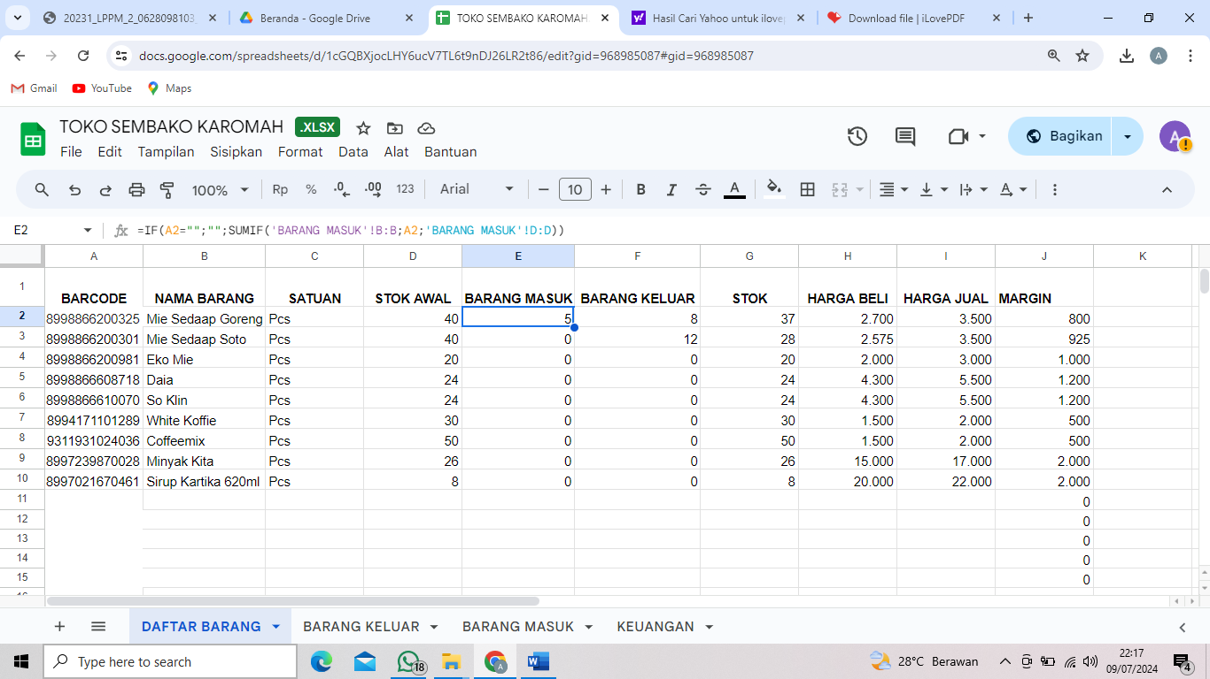

Pada data Kolom Barang Keluar masukan formula

=IF(<Data Kolom Barcode>="";"";SUMIF('BARANG KELUAR'!<Kolom NAMA BARANG>: Kolom NAMA BARANG>;<Data Kolom Barcode>'BARANG KELUAR'!<Kolom STOK AWAL>:!<Kolom STOK AWAL>))

Copy kan sampai bawah

Pada data kolom STOK masukan formula

=IF((<Data Kolom Barcode>="";"";(<Data STOK AWAL>+<DATA BARANG MASUK>-<DATA BARANG KELUAR))

Copy sampai bawah

Pada data kolom Margin masukan formula

=<Data Kolom Harga Jual>-<Data Harga Beli>

### 5.1.2 EDIT SHEET BARANG KELUAR

Berikan kolom TANGGAL JAM – BARCODE – NAMA BARANG – JUMLAH KELUAR - KETERANGAN

### 5.1.3 EDIT SHEET BARANG MASUK

Berikan kolom TANGGAL JAM – BARCODE – NAMA BARANG – JUMLAH MASUK - KETERANGAN

### 5.1.4 EDIT SHEET KEUANGAN

Berikan kolom

|  |  |  |  |  |
| --- | --- | --- | --- | --- |
| **BARCODE** | **NAMA BARANG** | **PENDAPATAN** | **PENGELUARAN** | **PENDAPATAN BERSIH** |

Pada data kolom BARCODE masukan formula

= <data BARCODE Sheet DAFTAR BARANG>

Copy sampai bawah

Pada data kolom NAMA BARANG masukan formula

= <data NAMA BARANG Sheet DAFTAR BARANG>

Copy sampai bawah

Pada data kolom PENDAPATAN masukan formula

=<data BARANG KELUAR Sheet DAFTAR BARANG > *' <data HARGA JUAL Sheet DAFTAR BARANG >

Copy sampai bawah

Pada data kolom PENGELUARAN masukan formula

=<data BARANG MASUK Sheet DAFTAR BARANG > *' <data HARGA BELI Sheet DAFTAR BARANG >

Copy sampai bawah

Pada data kolom PENDAPATAN BERSIH masukan formula

=<data PENDAPATAN> - <data PENGELUARAN>

Copy sampai bawah

## 

## 5.2 Membuat Aplikasi Dengan APPSHEET

### 5.2.1 Create App

Create – App – Blank app

Beri Apps name Toko Karomah dan category Other dan create

### 5.2.2 Menyambungkan Dataset App

Data – New Table – Google Sheet

Pilih Dataset yang telah dibuat dan setting kolom seperti berikut

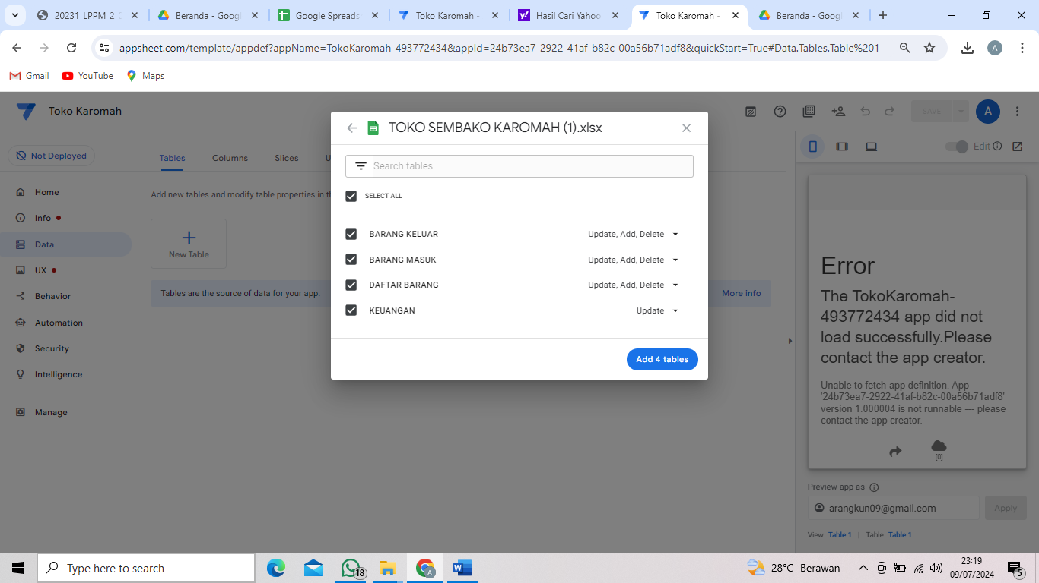

### 5.2.3 Setting UX Menu

UX – New View – Add DAFTAR BARANG, BARANG MASUK, BARANG KELUAR, DAN KEUANGAN

Edit setiap menu dengan menghapus nama “Histogram for” dan jadikan view type menjadi table

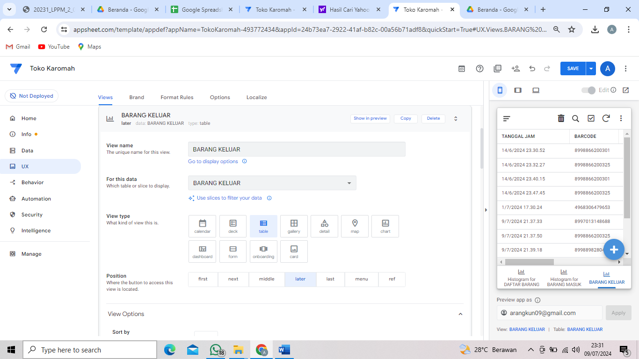

Menu BARANG KELUAR Scroll kebawah, pada sistem column order hapus TANGGAL JAM, BARCODE, KETERANGAN

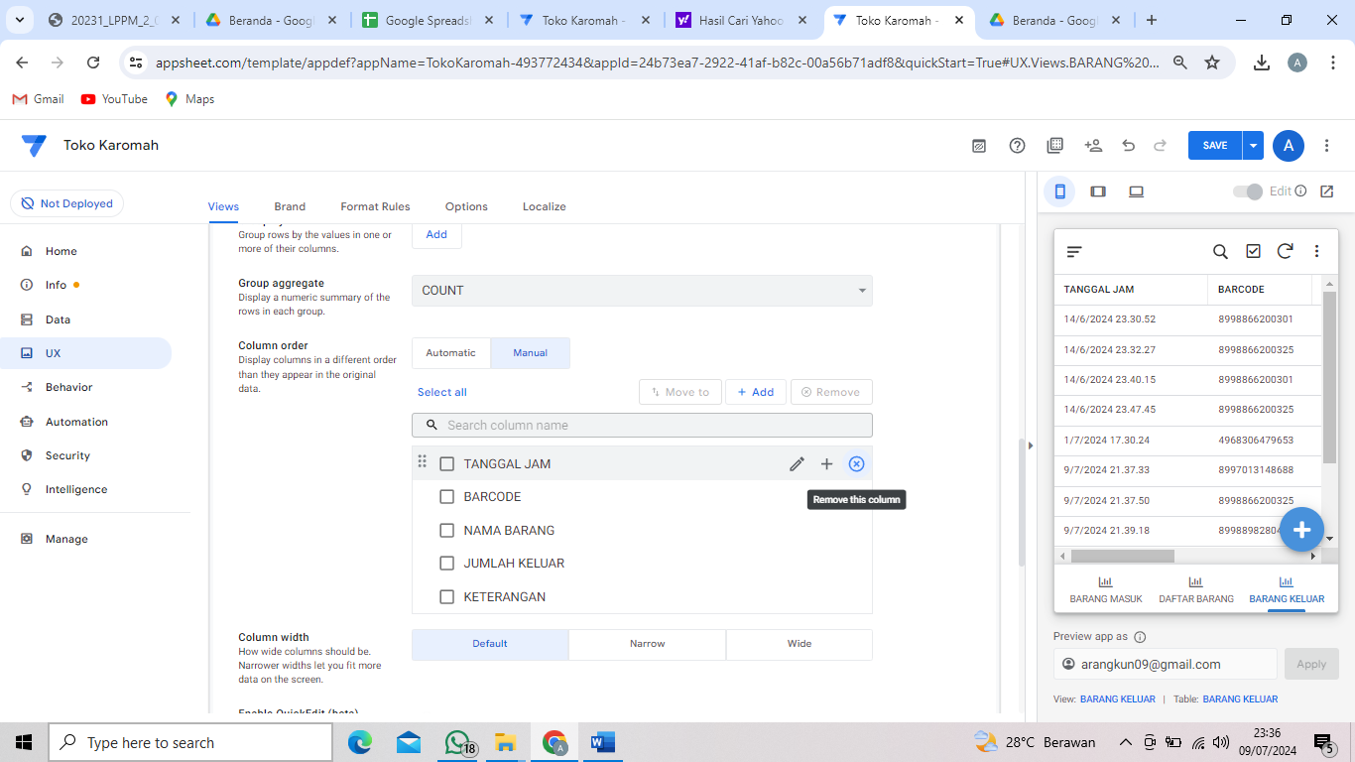

Menu BARANG MASUK Scroll kebawah, pada sistem column order hapus TANGGAL JAM, BARCODE, KETERANGAN

Menu DAFTAR BARANG Scroll kebawah, pada sistem column order hapus BARCODE, MARGIN, STOK AWAL, BARANG MASUK, BARANG KELUAR, SATUAN, HARGA BELI, HARGA JUAL

### 5.2.4 Setting Data Menu

Data – Collumn – Barang Keluar

Samakan dengan settingan berikut

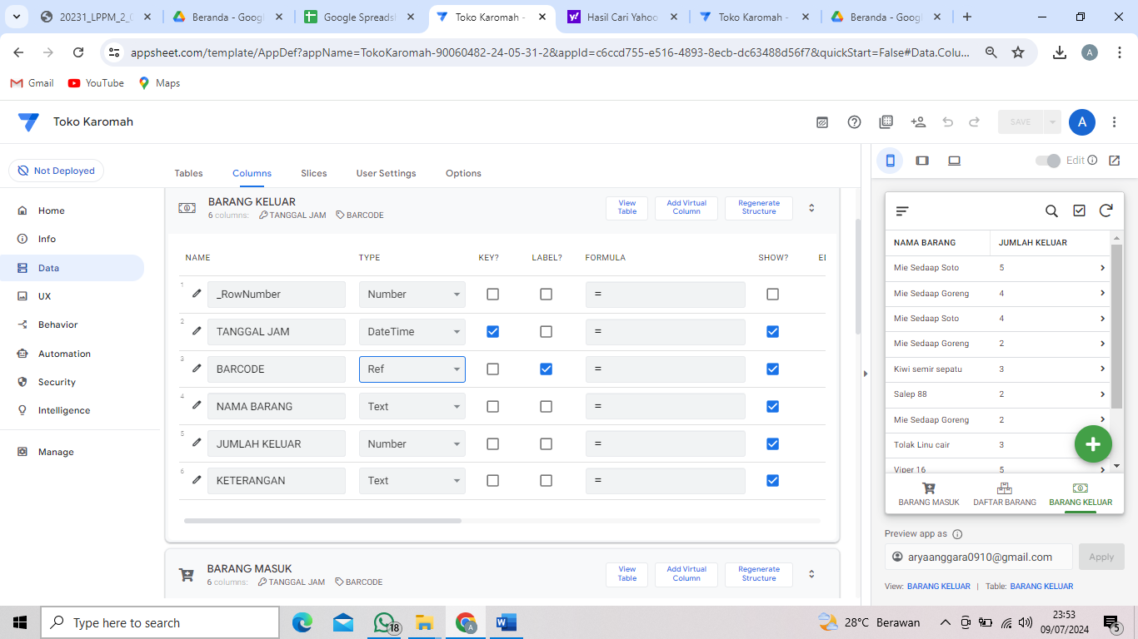

Kolom TANGGAL JAM scroll ke kanan dan pilih initial value NOW()

Kolom Barcode gant tipe Reff dan ubah source ke DAFTAR BARANG

Klik ikon pensil samping Kolom NAMA BARANG pilih Auto Compute

Tambahkan formula seperti berikut dan save

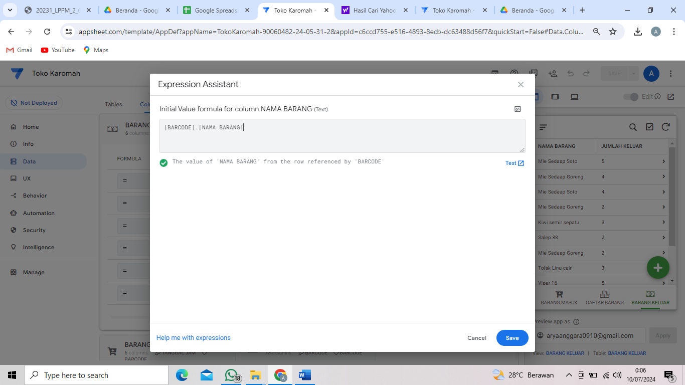

Lakukan juga pada menu BARANG MASUK

### 2.2.5 Save & Verify data

Save project tersebut dan aplikasi bisa digunakan

**BAB 6**

**PANDUAN PENGGUNAAN APLIKASI**

## 6.1 PANDUAN DAFTAR BARANG

Menu Daftar barang adalah detail semua barang dan produk yang terdapat pada aplikasi. Pengguna bisa melihat detail produk dengan klik nama setiap barang

Pengguna juga bisa menambahkan daftar barang yang belum ada dengan klik tombol tambah hijau dibawah

Fitur scan barcode bisa digunakan dengan klik tombol kotak sebelah kanan dan arahkan kamera pada barcode produk

## 6.2 PANDUAN BARANG MASUK

Menu barang masuk adalah Ketika pengguna belanja udah mengisi ulang stok barang yang sudah terdaftar. Apabila ingin menambahkan barang masuk dengan klik tambah dibawah

## 6. 3 PANDUAN BARANG KELUAR

Menu barang keluar digunakan apabila terdapat barang / produk yang terjual

Pengguna bisa menggunakan fitur scan

Pada 7 Juli 2024 Toko Karomah belanja, Mie sedaap goreng dan soto masing 2 dus (2x40),

Dan juga belanja didominasi dengan belanja rokok karena memang Lokasi took berada tepat disamping jalan raya yang dimana banyak pengendera mampir untuk membeli rokok.

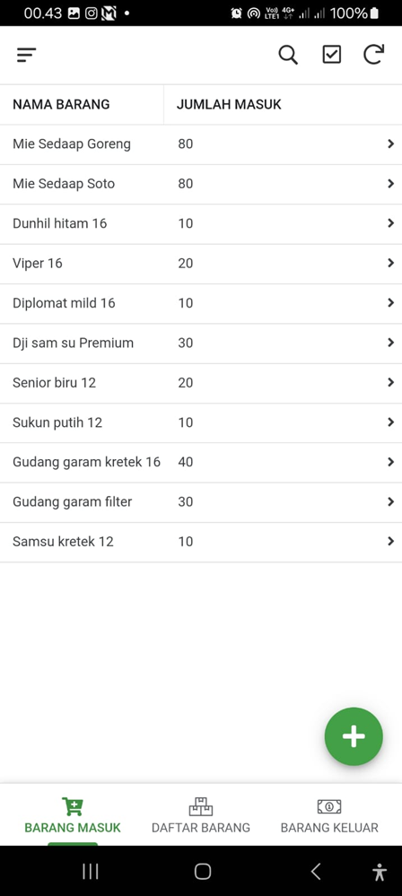

Laporan penjualan dari 7 Juli – 9 Juli 2024 hasilnya banyak di dominasi oleh produk rokok

**BAB 7**

**LAPORAN PENJUALAN**

|  |  |  |  |  |  |  |
| --- | --- | --- | --- | --- | --- | --- |
|  | LAPORAN JUALAN PRODUK MIE LIDI KELOMPOK 2 | | | | |  |
|  |  |  |  |  |  |  |
| Nama produk : Mie Lidi | | |  |  |  |  |
| Harga Beli : Rp 8000/pcs | | |  |  |  |  |
| Harga Jual : Rp 12.000/pcs | | |  |  |  |  |
| Laba : Rp 4.000/pcs | | |  |  |  |  |
|  |  |  |  |  |  |  |
| Untuk mencapai Laba Rp 100.000 per anggota, dibutuhkan 25 pcs mie lidi terjual. | | | | | | |
|  |  |  |  |  |  |  |
| ANGGOTA | PRODUK YANG DIBELI | | PENDAPATAN | | TOTAL SELURUHNYA |  |
| BASAH | KERING | BASAH | KERING |  |
| SAFFA | 10 | 15 | 40000 | 60000 | 100000 |  |
| APRILIA | 13 | 12 | 52000 | 48000 | 100000 |  |
| INDAH DWI | 9 | 16 | 36000 | 64000 | 100000 |  |
| RAFLI | 3 | 22 | 12000 | 88000 | 100000 |  |
| UNGGUL | 0 | 25 | 0 | 100000 | 100000 |  |
| JAUHAR | 7 | 18 | 28000 | 72000 | 100000 |  |
| ARYA | 4 | 21 | 16000 | 84000 | 100000 |  |
| TOTAL SELURUHNYA | | | | | 700000 |  |

**BAB 8**

**DOKUMENTASI KEPADA MITRA UMKM**

**BAB 9**

**KESIMPULAN DAN SARAN**

**REFERENSI**

**LAMPIRAN**